采购说明与具体要求

（一）说明
1.本次采购货物应按国际标准、国标、部标或专业标准制造；非标准货物按采购人提供的要求制造；质量标准按照国家有关规定及合同约定进行验收。本技术要求使用的标准如与成交供应商所执行标准发生矛盾时，按较高标准执行。
2.所有货物、零部件均由具有生产制造资格的企业提供，并由成交供应商承担总责任。

（二）具体要求
序号 | 货物名称 | 规格型号、技术参数 | 参考图片 | 数量（张）
1 | 桌子 | - 桌子规格：600*400*750mm  - 桌面：优质多层板≥2.5CM厚，优质环保基材，E0级环保标准，防火、防潮、抗划性能好；PVC塑胶封边。  - 桌脚：一级冷轧钢管（宝钢），顶板为≥1.5mm钢板冲压成型，立柱30*65*≥1.2蛋通，层板为0.8mm钢板冲压折边，表面全处理后高温静电喷涂，手按折叠开关。  - 桌子两侧立柱指定位置增加金属挂钩。  - 课桌应有可折叠储物空间尺寸不小于340mm*200mm。  - 桌面颜色白色。 | 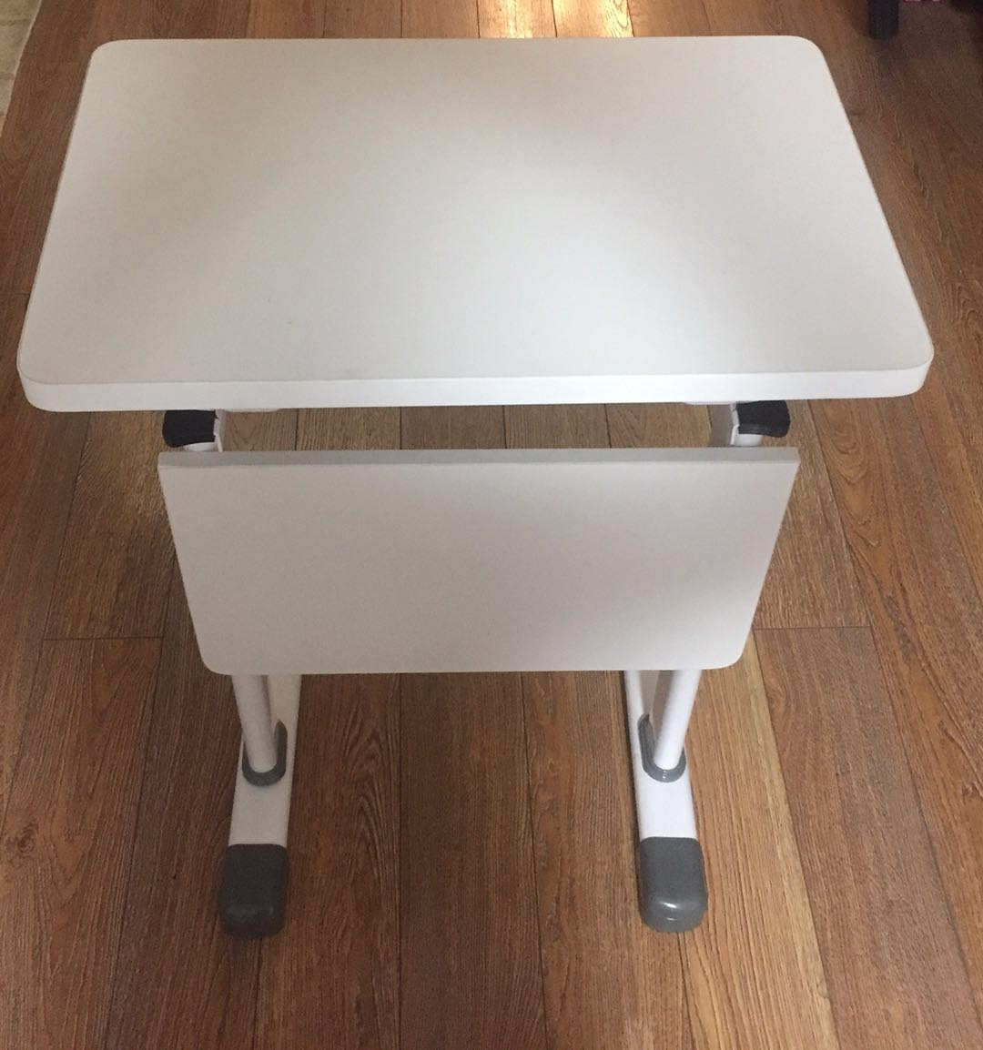 | 1760
2 | 椅子 | - 椅架：采用≥12厘实心钢筋，结实耐用，不轻易变形，可承重≥150KG。  - 椅面和靠背：全新环保PP塑料胶壳，环保坚韧耐用，S型靠背人体工程学设计理念，承托脊椎和腰椎。质地轻、抗裂性强、耐腐蚀、耐老化、无毒环保，可循环回收利用。胶壳颜色有黑、白、红、蓝、灰、橙、绿等至少7色可选，色彩后续由甲方选择。  - 椅脚：椅脚架采用12厘实心钢筋铁架,底部钢架交叉受力,承重力强,稳固耐用。  - 椅子高度80cm,宽度42cm,座宽度40cm  - 脚塞：防滑塑料胶塞，保护地板不受伤害，移动时不会发出噪音。  - 功能：椅子可层叠，方便收纳与摆放。  - 要求：材料、工艺、漆膜理化功能、力学功能、安全卫生、环保要求都必须符合相关国家标准。 | 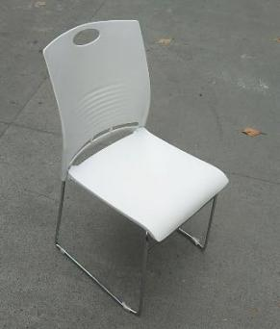 | 1760
注意事项：
1★投标时带样品。一个投标单位送所投产品桌子和椅子各一张，有选择性的样品不予接收。投标的产品样品于投标截止时间前送至开标地点。每件样品应单独包装，样品上不得出现投标方名称。未提供样品作无效标处理。

